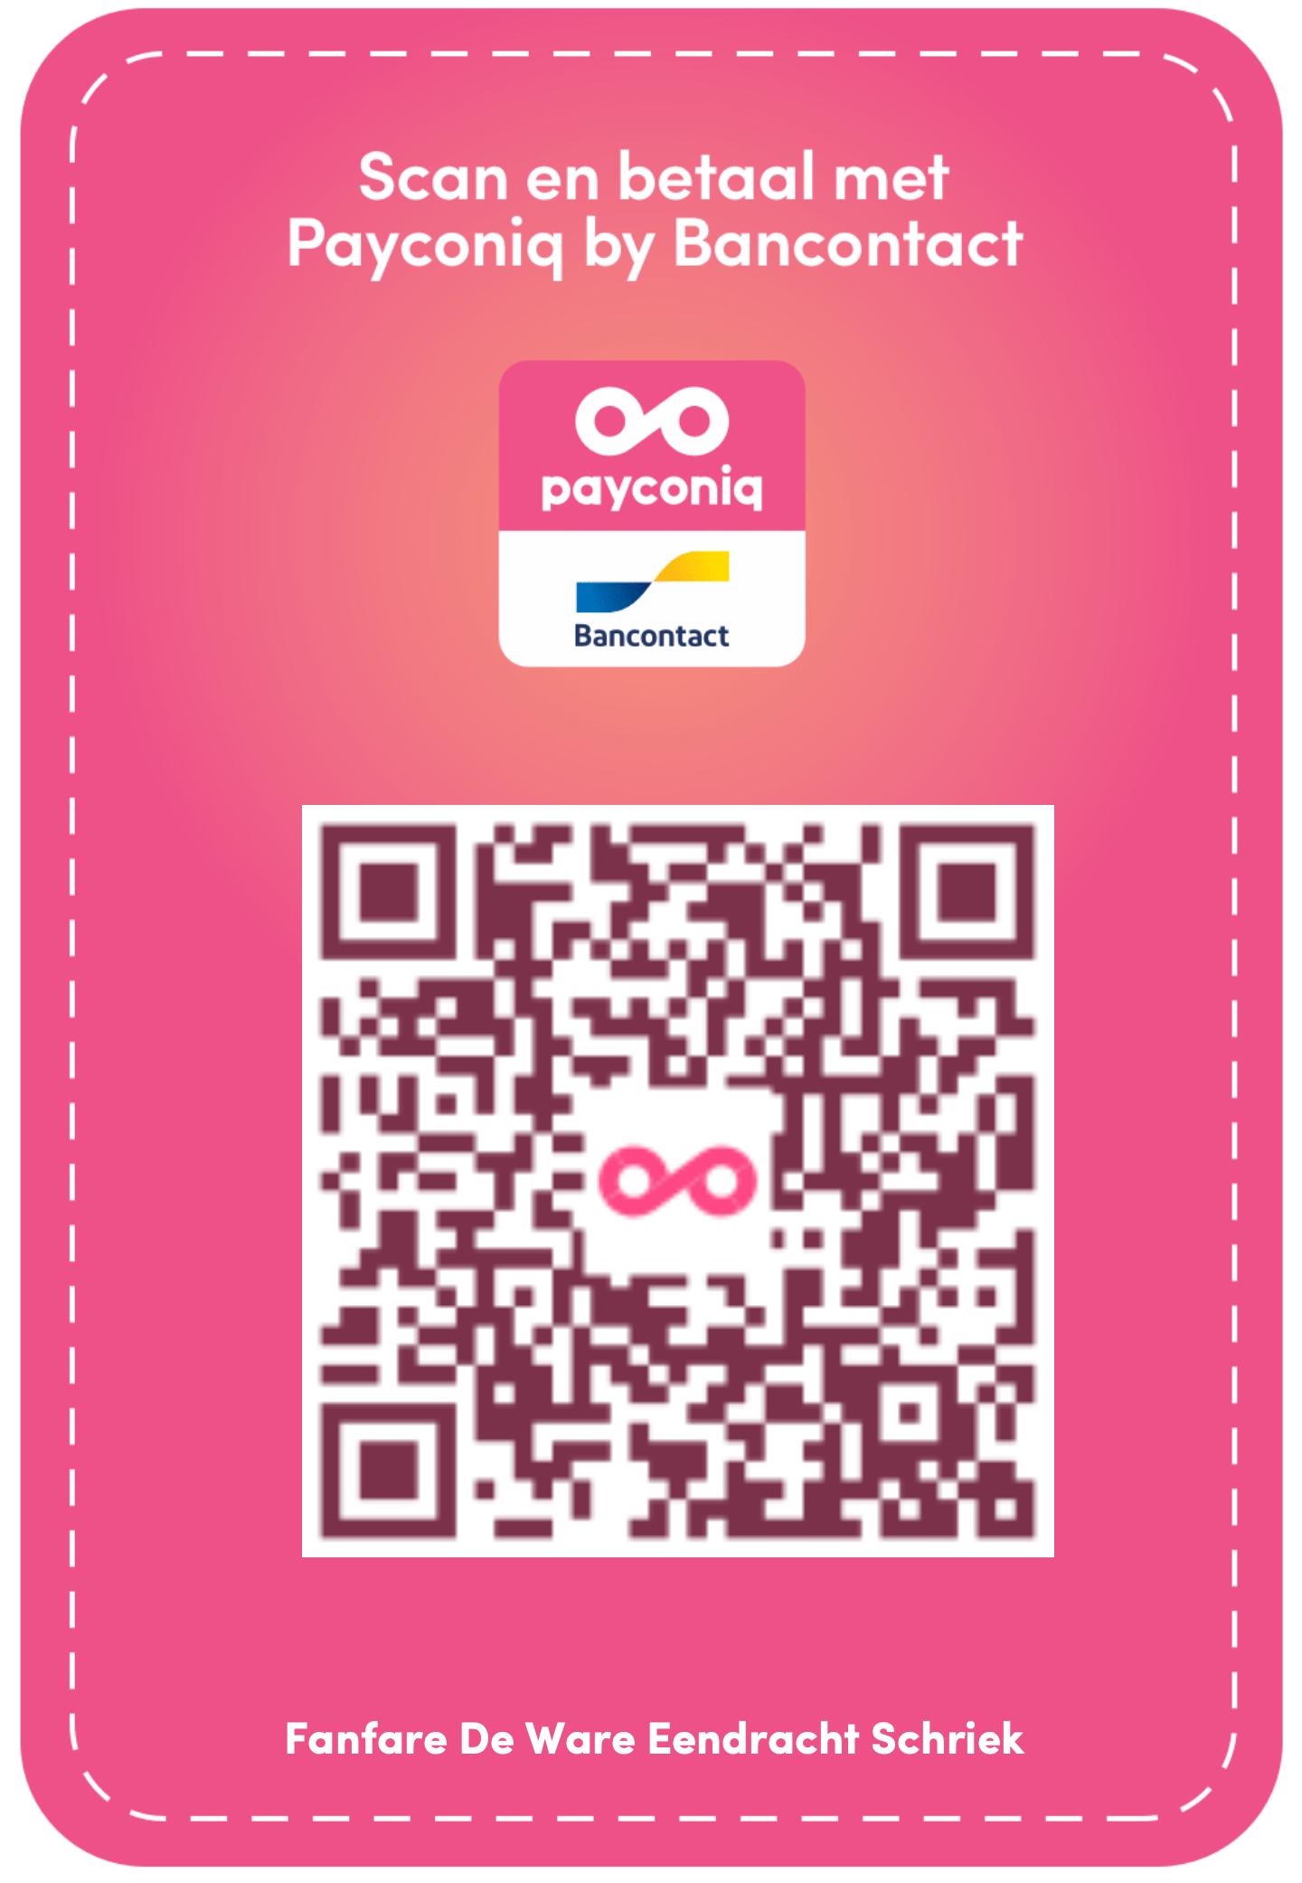
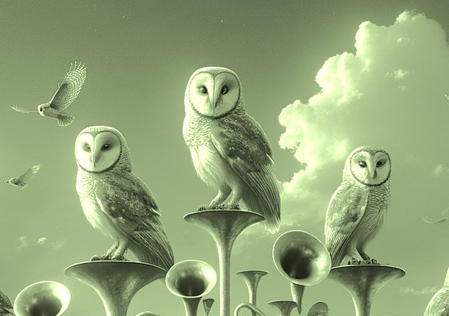
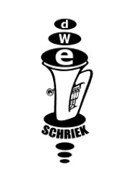
€15
Koninklijke fanfare De Ware Eendracht, Schriek (°1866)
Lidmaatschap 2026
Beste lid,
beste sympathisant van onze vereniging,
Als steunend lid zorgde je de voorbije jaren mee voor de continuïteit van onze muzikantenvereniging, die al meer dan 150 jaar voor kleur en sfeer zorgt in het Schriekse dorpsleven.
Uiteraard hopen we van harte dat je onze vereniging wil blijven steunen. Daarom vind je bijgevoegd jouw nieuwe lidkaart.
Bij deze nodigen we je meteen ook uit voor alle activiteiten die we in 2026 organiseren. Je vindt onze jaarkalender op de achterkant van de lidkaart.
Voor onze leden willen we specifiek de aandacht vestigen op 2 evenementen:
- Ons jaarlijkse teerfeest op zaterdag 29 november in de grote parochiezaal. Als lid geniet je van dezelfde inschrijvingsprijs als onze muzikanten en kan je voor 25 EUR komen genieten van een lekkere winterbarbecue, drank aan democratische prijzen én een hele avond discobar! Uiteraard zijn jullie ook welkom om ons aan het werk te zien tijdens onze kroegentocht!
- Onze receptitie op zondag 11 januari om 11u00 in de kleine parochiezaal, waar we met een hapje en een drankje het nieuwe kalenderjaar feestelijk inluiden.

Je kan het lidgeld van €15,00 overschrijven op rekening van de Koninklijke Fanfare De Ware Eendracht: BE35 0682 4298 6037 met vermelding van ‘naam voornaam LIDGELD 2026’, of je kan onderstaande QR-code scannen om met Payconiq of je bankapp te betalen.
Hernieuw dus zeker je lidmaatschap en wie weet zien we mekaar binnenkort op één van onze volgende activiteiten.
Met vriendelijke, muzikale groeten,
Het bestuur en de muzikanten van de Koninklijke Fanfare De Ware Eendracht en Jong-DWE.
Aantal |  | Prijs / persoon | Totaal
Middageten - stoofvlees
……… | -6 jarigen | gratis | €
……… | jongeren (6j tem 16j) | x €11,00 | €
……… | overige | x €15,00 | €
Avondeten^{(*)} — winterbarbecue met dansfeest
……… | -6 jarigen | gratis | €
……… | jongeren (6j tem 16j) | x €20,00 | €
……… | muzikanten en leden | x €25,00 | €
……… | Niet-leden ^{(**)} | x €30,00 | €
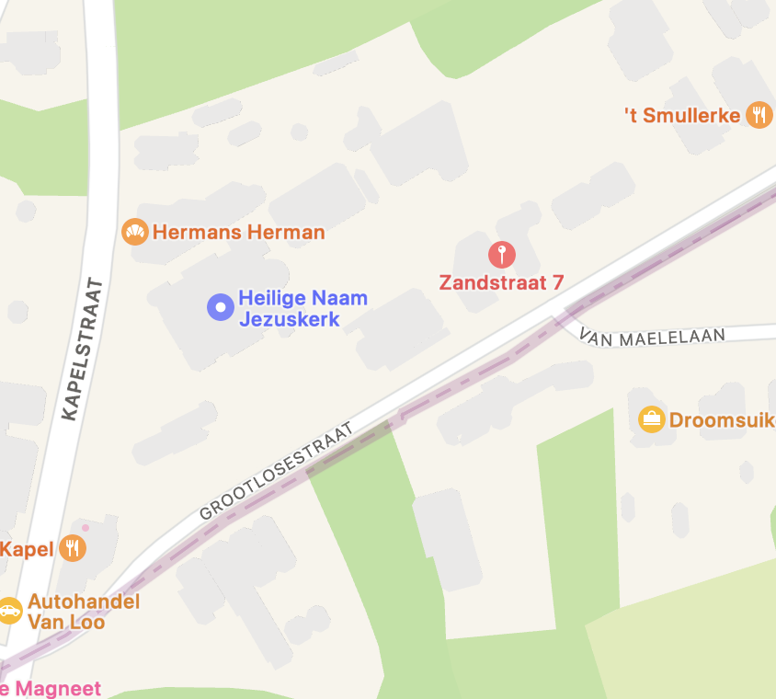
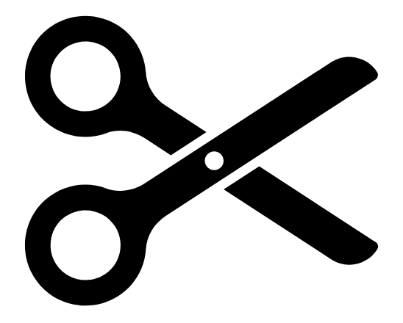
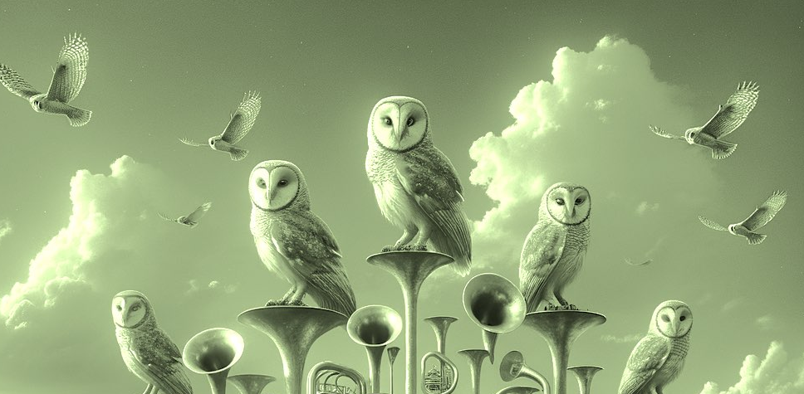
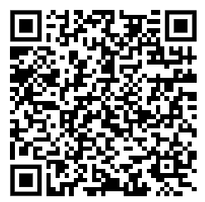
Op papier inschrijven:
Vul onderstaand antwoordstrookje in en geef het samen met het gepaste bedrag af aan een bestuurslid. Of steek het in een gesloten omslag in de brievenbus bij:
Paul Renap, Zandstraat 7 te Grootlo.
Ik, ………………………………………………………………………………………… (naam/voornaam) schrijf in voor:
13u30 - 18u30
12u00
19u30
Middageten (parochiezaal)
(stoofvlees – patat - witloof – koffie met taart)
Café De Steenbakkerij, De Vitesseduif, Den Bierpot, Den Uyl
Zaterdag 29 november 2025
Digitaal inschrijven:
Scan de QR-code hiernaast en vul het online formulier in. Of ga naar onze website www.dewareeendracht.be of onze Facebook-pagina.
Schrijf ook meteen het gepaste bedrag over op rekening van Koninklijke Fanfare De Ware Eendracht: BE35 0682 4298 6037 met vermelding van ‘naam + voornaam + TEERFEEST 2025’.
Koninklijke fanfare De Ware Eendracht, Schriek (°1866)
Inschrijving teerfeest

(*) Aperitief, water en koffie tijdens het avondeten zijn in de prijs inbegrepen, overige dranken tijdens het eten – frisdrank, bier, wijn – niet. Voor de overige dranken hanteren we wel democratische prijzen.
(**) Tijdens de avond zelf, kan je lid worden van onze fanfare. Spreek één van onze aanwezige bestuursleden aan. Je krijgt meteen 5 EUR korting op het avondeten.
Aperitief, Alte Kameraden en een heuse Winterbarbecue (parochiezaal)
de hele avond - discobar

